Конспект урока «Локальные компьютерные сети»

Тема: Локальные компьютерные сети
Задачи:
- учебная: сформировать знания о назначение, принципах построения и функционирования локальных компьютерных сетей.
  - развивающая: развивать фантазию и образное мышление учащихся, развивать дружеское и деловое общение учащихся в совместной работе.
  - воспитательная: воспитывать дисциплинированность, целеустремленность и трудолюбие.
Формы работы на уроке: ведущей формой работы на уроке является групповая.
Методические приемы мотивации обучения
Создаётся проблемная ситуация: предлагаю учащимся представить, что они являются сотрудниками фирмы. У каждого из них есть свой рабочий компьютер. Проблема в том, что каждый сотрудник выполняет только часть заказа фирмы и есть необходимость обмениваться данными с другими сотрудниками, пользоваться принтером и сканером, а периферийные устройства (принтер, сканер) один на весь отдел.
Что делать?
Учащиеся могут предложить купить ещё 15 принтеров и 15 сканеров, чтобы хватило каждому. Тогда осуществим межпредметную связь с экономикой и посчитаем целесообразность таких покупок и повторим ещё раз проблемную ситуацию: необходимо обмениваться данными с другими компьютерами фирмы. Что делать?
Ход урока
1 этап: Организация начала урока
2 этап: Мотивация учебной деятельности
Используемые приёмы и методы: Создание проблемной ситуации.
Учитель: Ребята, сегодня на уроке я хочу предложить вам необычную роль: вместо учащихся одного класса стать сотрудниками одной фирмы. Вы согласны?
Ученики: Да.
Учитель: Давайте представим, что наша фирма работает над выполнением заказа, назовём его «Проект». У каждого сотрудника есть компьютер, на котором он хранит информацию, необходимую для выполнения проекта. При работе вам, сотрудникам, придётся обмениваться информацией друг с другом, использовать принтер и сканер. Но дело в том, что принтер у нас один на весь отдел, да и сканер тоже. Заказ срочный. И я уверенна, что мы его выполним, но у нас, похоже, есть две проблемы. Давайте попробуем их озвучить:
Ученики:
- необходимо обмениваться данными между компьютерами;
- каждому для работы необходим сканер и принтер.
Учитель: Совершенно верно. А вы можете предложить варианты решения этих проблем. (Вариант купить каждому сканер и принтер отпадает после расчёта себестоимости). В классе обычно находится хоть один ученик, который говорит что-то вроде: «Необходимо соединить компы в сеть». Цепляюсь за этот ответ и веду урок дальше.
3 этап: Подготовка учащихся к усвоению, актуализация опорных знаний
(время на реализацию этапа – 5 мин.)
Используемые приёмы и методы: Заполнение ассоциативной схемы по теме урока.
Учитель: Действительно, компьютеры можно соединить вместе и получить компьютерную сеть. Давайте так и поступим.
Но компьютерные сети бывают локальные и глобальные. Какую сеть мы будем строить у себя на фирме?
Ученики: Локальную.
Учитель: Правильно. И темой нашего урока сегодня будет «Локальная компьютерная сеть». Откройте тетради, запишите число и тему урока.
Вспомним немного теории.
Учитель: Ну, что же, ребята? Назначение локальной сети мы написали, характеристику локальной сети дали. Так что же нам предстоит узнать сегодня на уроке, чтобы успешно справиться с построением локальной сети в нашей фирме?
4 этап: Изучение нового материала
Используемые приёмы и методы: Частично-поисковые методы. Наглядно -индуктивные методы.
Учитель: Целью нашего урока будет знакомство с принципами построения и функционирования локальных компьютерных сетей и поиск оптимального решение при построении локальной компьютерной сети. На уроке вам предстоит работать в группах.
Итак, ребята, основные термины и понятия для изучения на уроке следующие:
- Назначение локальных компьютерных сетей.
- Принципы построения локальных компьютерных сетей.
- Принципы функционирования локальных компьютерных сетей.
- Аппаратное и программное обеспечение проводных и беспроводных сетей.
- Скорость передачи данных по локальным компьютерным сетям.

Топология сети – это общая схема соединения компьютеров в сеть.
Учитель: Предлагаю задание: допустим у вас 4 ПК. Предложите возможные варианты соединения их в сеть.
Ученики: рисуют на доске несколько вариантов.


1)

Учитель: Такая схема называется одноранговая локальная сеть с топологией линейная шина. Нарисуйте её в тетради и запишите название.

2) 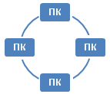

Учитель: Такая схема называется одноранговая локальная сеть с топологией кольцо. Нарисуйте её в тетради и запишите название.
Учитель: Ребята, а что, по-вашему мнению, значит одноранговая сеть?
Ученики: Предлагают свои варианты ответов.
Учитель: Одноранговая – это значит, что все компьютеры в сети равноправны. Нет главного.
По такому принципу построена локальная сеть у нас в компьютерном классе. Но в локальной сети с топологией линейная шина или кольцо есть очень большой недостаток. Какой? Вы можете его назвать?
Ученики: Предлагают свои варианты ответов.
Учитель: Правильный ответ: при выходе из строя сетевого кабеля у одного из компьютеров локальная сеть не работает. Чтобы избежать этого строят локальную сеть с топологией звезда.

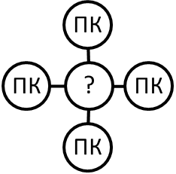

Учитель: Давайте выясним: какое устройство нам необходимо купить, чтобы разместить его на схеме вместо знака «?». Предлагаю варианты:
Что выберите? Не знаете? А где можно получить информацию об этих устройствах?
Ученики: В библиотеке, от учителя, в интернете, от друзей, от консультанта в магазине и т.д.
Учитель: Я предлагаю обратиться к учебнику.
Ученик: Работают с учебником. Выясняют, что им необходим концентратор (коммутатор), оба эти устройства обеспечивают передачу данных между компьютерами.
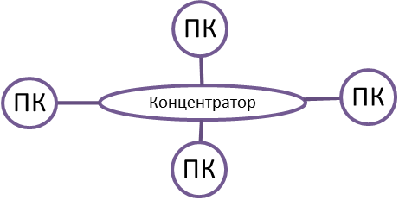

Учитель: Итак, такая схема называется одноранговая локальная сеть с топологией звезда. Нарисуйте её в тетради и запишите название.
Учитель: Ребята, но если к локальной сети подключено более 10 компьютеров, одноранговая сеть может оказаться недостаточно производительной. Для увеличения производительности, а также в целях обеспечения большей надежности хранения информации в сети выделяется мощный компьютер для хранения файлов и программ. Такой компьютер называется сервер, а локальная сеть – сетью на основе сервера.
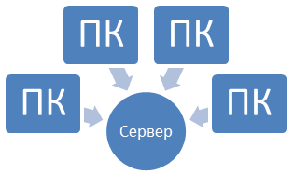

Учитель: Ребята, нарисуйте схему в тетради и запишите её название: локальная сеть на основе сервера.
Учитель: Для подключения портативных компьютеров (ноутбуков) часто используют беспроводное подключение, при котором передача данных осуществляется с помощью электромагнитных волн. В беспроводных локальных сетях в качестве центрального устройства используется точка доступа.

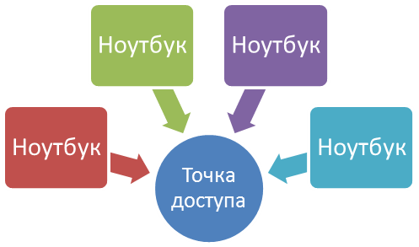
Учитель: Итак, каждый компьютер или принтер, подключённый к локальной сети, должен иметь специальную плату (сетевой адаптер). Основной функцией сетевого адаптера является передача и приём информации из сети. В проводных локальных сетях соединение компьютеров производится с помощью кабеля. Кабели подключаются к сетевым адаптерам, которые могут обеспечить скорость передачи данных 10 Мбит/с, 100 Мбит/с или 1000 Мбит/с.
Беспроводные сети типа Wi-Fi могут обеспечить скорость передачи данных до 54 Мбит/с, однако скорость зависит от количества подключенных компьютеров и от расстояния до точки доступа.
Современные версии ОС обладают встроенными сетевыми возможностями, которые делают подключение к локальной сети простым и быстрым.
Учитель: Итак, ребята, давайте ещё раз обратимся к тем понятиям, которые нам предстоит изучить на уроке. С принципами построения локальных сетей мы познакомились?
Ученики: Да.
Учитель: С принципами функционирования локальных сетей познакомились?
Ученики: Да.
Учитель: Об аппаратном и программном обеспечение локальных сетей вы узнали?
Ученики: Да.
Учитель: Скорость передачи данных по локальным компьютерным сетям вы записали?
Ученики: Да.
Учитель: Ну что же, значит, вы получили достаточно знаний, чтобы справиться со следующим заданием. А сейчас немного взбодримся.
5 этап: Физкультминутка
Проводим физкультминутку.
6 этап: Первичная проверка усвоения знаний
Фронтальный опрос.

